不同组分Cu-Cr、Cu-Mo机械合金化相演变特征

左可胜^{1,2}，席生岐²，周敬恩²，杨晓亮¹
(1. 长安大学，陕西 西安 710054)
(2. 西安交通大学 金属材料强度国家重点实验室，陕西 西安 710049)

摘 要：采用X射线衍射（XRD）仪与透射电镜（TEM）选区电子衍射（SAED）对不同组分Cu-Cr、Cu-Mo高能球磨粉末在机械合金化过程中的相演变特征进行了研究，Mo在Cu中以晶格固溶为主，通过机械合金化手段扩展Mo在Cu中的固溶度有限，随着Mo组分含量增加，Cu晶粒尺寸变小，Mo在Cu中固溶度增大，Cu-80%Mo球磨产物中有非晶相出现。Cr在Cu中的固溶以晶界亚互溶为主，球磨强度影响Cu-50%Cr（质量分数）合金化产物，较高球磨强度下生成Cu纳米晶与Cr的氧化物。
关键词：机械合金化；相变; XRD；Cu-Cr；Cu-Mo
中图法分类号：TF123.1 文献标识码：A 文章编号：1002-185X(2016)03-0662-05

机械合金化是一个缺陷激励的固相原子扩散过程。混合粉末在磨球的撞击与摩擦作用下，不断变形、冷焊与断裂，形成多层纳米结构的复合颗粒。金属粉末在塑性形变时产生大量缺陷，为粉末组元间相互扩散提供了有利的动力学条件。机械合金化能突破相图限制制备不同多元金属组分的过饱和固溶体^{[1]}、非晶^{[2]}、纳米晶^{[3]}以及金属间化合物^{[4]}。
高强度高导电铜基复合材料广泛应用于电力、电子、机械等领域。向铜基体中引入碳化物、氮化物等非金属弥散相制备高强度高导电铜合金的一种常用方法，但非金属相较低的电导率会影响复合铜材的电导率。因此，引入电导率较高的金属弥散相制备高强度高导电铜成为另一种选择。Mo、Cr等体心立方金属元素在铜中溶解度低，通过机械合金化方式向Cu中引入的Mo、Cr形成过饱和固溶体并析出强化，是目前研制高强高导铜的一种方案^{[1]}。
Hume-Rothery规则表明，平衡状态下完全固溶的两组元具有以下特征：(a) 原子半径差异小于15%； (b) 相同的晶体结构；(c) 价态相同；(d) 电负性相近；(e) 高价元素在低价元素中固溶度更大；如果有一条不能满足，则固溶度扩展有限^{[5]}。Suryanarayana提出该规则同样适用于非平衡态下的固溶度扩展^{[6]}。对于Cu-Mo、Cu-Cr二元系，Cu的原子半径为0.128 nm，Mo的原子半径为0.136 nm，Cr的原子半径为0.126 nm，Cu与Mo、Cr晶格类型不同，离子价态相差较大，固溶度有限。
从目前的文献报道来看，机械合金化方法对Mo在Cu中固溶度的扩展有限。E. Botcharova等用行星式球磨机对Cu-10%Mo（原子分数）进行了球磨，Mo经过60 h球磨后仍未固溶^{[7]}。Y. G. Chen等人利用离子注入法得到Cu₆₆Mo₃₄的固溶体，对于高Mo体系则得到非晶^{[8]}。B. Zhao等人同样利用离子注入法却得到Cu₈₅Mo₁₅固溶体，Cu₇₅Mo₂₅选区电子衍射为bcc+fcc衍射环，Mo未完全固溶于Cu中^{[9]}。
Cu-Cr二元系研究方面，Ogino采用振动式球磨 机对Cu-50%Cr体系进行了200 h高能球磨，形成了Cu在Cr中的固溶体^{[10]}。Cherdyntsev对Cu-50%Cr（原子分数）体系在不同温度下进行了高能球磨，研究发现提高球磨温度不利于Cr在Cu中的固溶，低温下Cr在Cu中的固溶度最高可扩展至30%^{[11]}（原子分数）。K. B. Gerasimov则对Cu-70%Cr二元系进行了高能球磨，Cu固溶于Cr中形成bcc结构的固溶体^{[12]}。而国内相关的研究却得到了不同的结论。崔晓龙等^{[13]}采用行星式球磨机，在工艺参数为150 r/min，球料质量比C_{R}=10条件下对Cu-20%Cr进行了165 h球磨。结果表明，Cr并未固溶于Cu中。胡连喜等^{[14]}则采用搅拌式球磨机，在350 r/min，C_{R}=10条件下对Cu-5%Cr球磨45 h，结果表明Cr并未固溶于Cu中。王海龙^{[1]}等采用行星式球磨机，在工艺参数为500 r/min条件下对Cu-15% Cr进行了60 h球磨，Cr也未完全固溶于Cu中。
在Cu-Mo-Cr三元粉末机械合金化方面，席生岐等将Cr-50%Mo（质量分数）通过高能球磨形成非晶，再将Cr-Mo非晶与Cu通过低温高能球磨，实现了10%Mo（质量分数）在Cu中固溶^{[15]}。
前人对Cu-Mo及Cu-Cr二元系机械合金化的固溶度扩展进行了较为广泛的研究。结果表明通过机械合金化方法难以扩展Mo在Cu中的固溶度，而不同研究者在扩展Cr在Cu中的固溶度时则出现相互矛盾的结果。由于机械合金化产物受粉末性质、磨球碰撞能量、温度、气氛、球磨时间等因素影响，不同组元在不同条件下高能球磨，其扩散与固溶机理会存在差异，过程产物也会存在不同。现有文献并未对不同组元在Cu中固溶机理做深入探讨。本研究采用不同含量的Cu-Mo、Cu-Cr粉末在不同温度下进行高能球磨，对机械合金化过程的相变特征及相变机理进行了探讨。
1 实 验
球磨过程在多功能刮铲式高能球磨机中进行，球磨罐为不锈钢材质，搅拌杆为GCr15轴承钢，采用直径为6 mm的GCr15轴承钢球作为研磨球，球磨转速300 r/min，球料质量比为20:1，采用Ar作为保护气体。由于Cu-Cr冷焊效应显著，采用低温球磨以抑制粉末的冷焊。球磨过程中，采用低温泵冷却球磨机罐体，乙醇作为冷却介质。低温泵温度分别设定为常温（Cu-Mo）与–30 ℃（Cu-Cr）。
采用X’pert pro型X射线衍射仪对机械合金化过程中混合粉末的相演变机制进行了研究。根据衍射数据采用Bragg公式计算晶面间距d：
λ=2dsinθ （1）
式中，λ为X射线波长，λ=0.154 06 nm，θ为X射线的入射角。
通常采用Scherrer公式对粉末的晶粒尺寸进行 估算，
Bcosθ=0.9λ/L （2）
式中，L为晶粒尺寸，B为衍射峰宽度，非球磨因素引起的宽化采用Warren法扣除：
（3）
式中，B_{M}为球磨粉末的衍射峰半高宽，B_{S}为初始粉末半高宽。谢乐公式XRD峰宽只考虑晶粒尺寸影响，而没有考虑晶格畸变的影响。为了消除晶格畸变的影响，计算时采用以下公式进行修正：
Bcosθ=0.9λ/L＋4ηsinθ （4）
式中，η为晶格畸变值。以4sinθ为横坐标，cosθ为纵坐标，斜率为η，根据截距计算晶粒尺寸L。
利用JEM-200CX型透射显微镜对微观形貌及显微结构进行了分析，相机常数为1.65 nm×mm。
2 结果与讨论
2.1 Cu-Mo二元系相演变特征
Cu-Mo为难固溶体系，图1为Cu-Mo粉末室温下球磨36 h的XRD图谱。对于Mo质量分数为5%及10% 的体系，Mo并未完全固溶于Cu中。当Mo的含量高达80%时，Mo与Cu的衍射峰下降明显，Cu(200)衍射峰有消失趋势，在37.2°附近出现一非晶包，非晶相可能为Cu、Mo的氧化物非晶构成。Mo的原子半径为0.136 nm，Cu的原子半径为0.128 nm，Cu在Mo中固溶会导致Mo晶面间距减小，Mo在Cu晶格中固溶则导致Cu晶面间距增大。根据晶面间距与晶粒尺寸公计算结果，随着Mo含量的升高，Mo(110)晶面间距小幅减小，而Cu(111)晶面间距增大（图2），表明Mo在Cu中有少量固溶，Cu亦有少量固溶于Mo晶格中。随着Mo含量的升高，Mo与Cu的晶粒尺寸持续减小。由于Mo的硬度较高，而Cu的延性较好，磨球的碰撞能量消耗于Cu的塑性变形中。受Cu塑性变形的保护，Mo的晶粒细化效应小于Cu。随着Mo晶粒
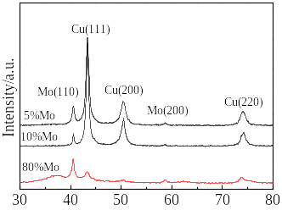
2θ/(°)

图1 Cu-Mo球磨粉末XRD图谱
Fig.1 XRD patterns of Cu-Mo powders

图2 Cu-Mo球磨粉末晶面间距与晶粒尺寸
Fig.2 Spacing d value and grain size of Cu-Mo powders
尺寸的减小，Mo的硬度与强度会进一步增大，Mo晶粒的塑性形变愈发困难，两组元间不能够持续产生直接接触的新鲜界面，不利于组元间原子的扩散，使得合金化过程难以进行。
Cu-5%Mo（质量分数，下同）合金粉末的TEM照片及其选区电子衍射结果见图3。可见，电子衍射图谱为Cu与Mo的纳米多晶环组成，表明Mo未完全固溶于Cu中，与XRD结果一致。
当Mo含量增加时，Mo与钢球直接碰撞的概率增加，相应地Mo发生更多的塑性形变，Mo、Cu之间的相互扩散增强，Cu在Mo的固溶度Mo在Cu中的固溶度相应增加。根据Vegard公式：
(1–x)a₁+xa₂=a （5）
其中，a₁为溶剂的晶格常数，a₂为溶质的晶格常数，a为固溶体的晶格常数，x为溶质在溶剂中的固溶度。计算不同Mo含量Cu-Mo二元系的固溶度见表1。
Cu-Mo二元系经过36 h球磨，随着Mo含量增大，Mo在Cu中固溶度逐渐增大，而Cu在Mo中的固溶度达到4%时，已趋于稳定。
2.2 Cu-Cr二元系相演变特征
图4为Cu-Cr粉末在–30 ℃下经过24 h球磨的XRD图谱。Cu-5%Cr（质量分数，下同）球磨粉末图谱中，Cr衍射峰消失，表明Cr已经固溶。当Cr含量增加到50%时，Cu衍射峰宽化显著，产物中有Cr₂O₃生成。
Cu-Cr二元系高能球磨过程中，延性组元Cu以形

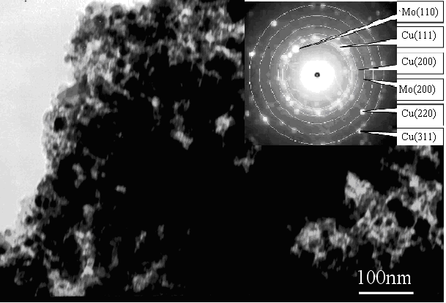
100 nm

图3 Cu-5%Mo合金粉末TEM照片及SAED衍射花样
Fig.3 TEM image and SAED pattern of Cu-5%Mo powders

表1 3组实验Mo在Cu中固溶度及Cu在Mo中固溶度
Table 1 Solid solubility of Mo in Cu and Cu in Mo
of the samples
ω_{Mo}/% | 5 | 10 | 80
x_{Mo in Cu}/% | 0.6 | 0.9 | 3.5
x _{Cu in Mo}/% | 2.2 | 4.0 | 4.1
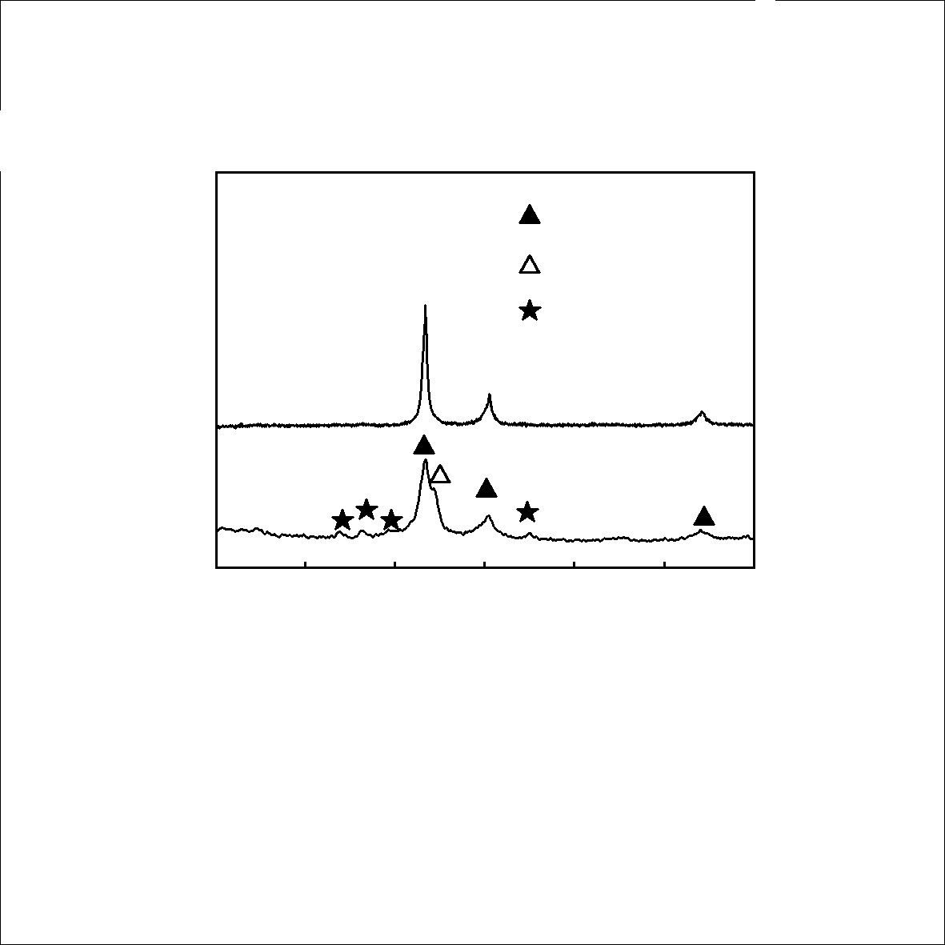
Cu
Cr
Cr₂O₃
Intensity/a.u.
Cu(111)
Cu(200)
5%Cr, –30 ℃
Cu(220)
50%Cr, –30 ℃

20 30 40 50 60 70 80
2θ/(°)

图4 球磨24 h Cu-Cr的粉末XRD图谱
Fig.4 XRD patterns of Cu-Cr powders milled for 24 h

变为主，脆性组元Cr则以破碎为主，球磨过程中，Cu将Cr包裹。受到Cu的缓冲作用，Cr晶粒细化作用力较Cu小。因此，Cu晶粒尺寸比Cr更小（图5）。随着Cr含量的增加，Cr表面包裹Cu的厚度减小，Cu的缓冲作用减小，Cr的晶粒细化作用增强，二者晶粒尺寸差距减小。经过24 h球磨，Cu、Cr均以纳米晶呈现。Cu、Cr纳米晶的形成及晶界处大量缺陷的存在，为Cu、Cr原子的相互扩散提供了有利的动力学条件。
图6为Cu-5%Cr粉末的TEM照片及SAED选区电子衍射花样。Cu-Cr合金粉末电子衍射图花样由Cu的纳米晶环组成，未出现Cr的衍射环，与XRD结果相一致。
2.3 Cu-Mo、Cu-Cr反应机理探讨
通过XRD分析，不同组分Cu-Mo二元系粉末球磨过程中均出现Cu衍射峰向低角度偏移以及Mo衍射峰向高角度偏移的现象。这种现象表明Cu与Mo原子依然保持有序排列，但彼此在对方晶格中均存在一定量的固溶，如图7a所示。Cu-80%Mo混合粉末经过36 h高能球磨后，在37.2°处出现了1个非晶包。该非晶包的出现可能与Cu及O在Mo晶界的亚固溶有关
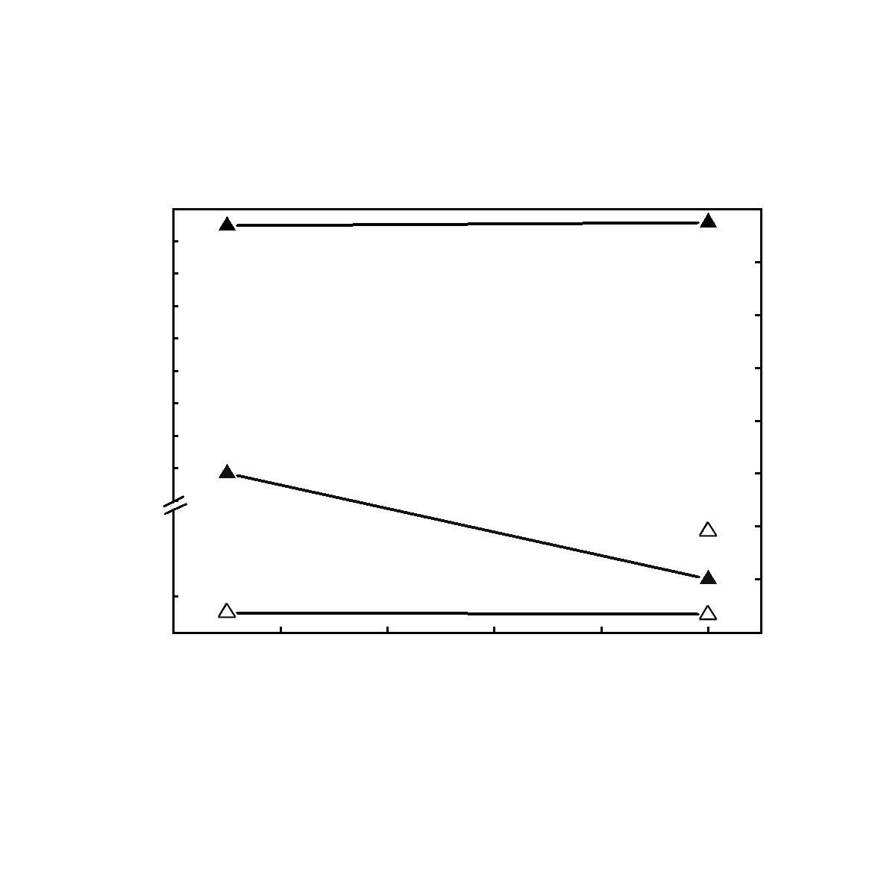
0 10 20 30 40 50
Cr Content, ω_{Cr}/%
2.089
2.087
2.085
2.083
2.081
2.04
Spacing, d /×0.1 nm
d_{Cu(111)}
d_{Cr(110)}
Cu grain size
Cr grain size
80
70
60
50
40
30
20
10
0
Grain Size/nm

图5 Cu-Cr球磨粉末晶面间距与晶粒尺寸
Fig.5 Spacing d value and grain size of Cu-Cr powders
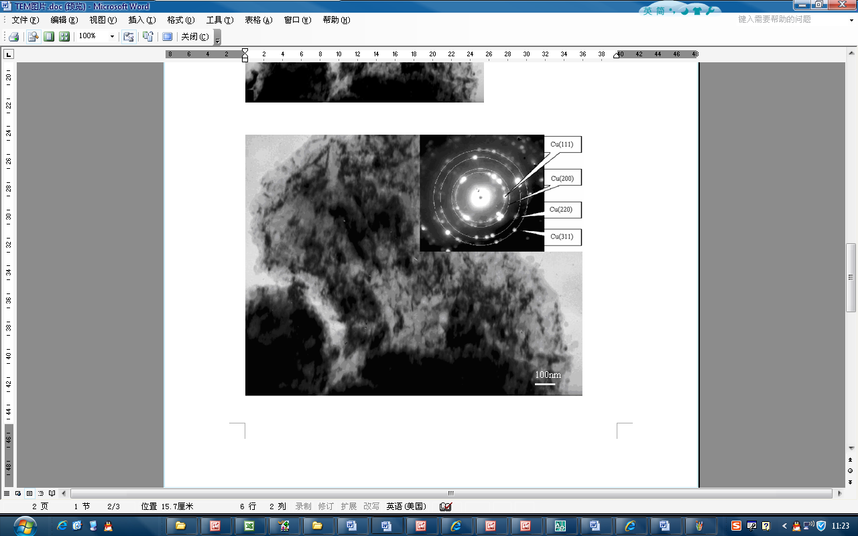
100 nm

图6 Cu-5%Cr合金粉末TEM照片及SAED衍射花样
Fig.6 TEM image and SAED pattern of Cu-5%Cr powders
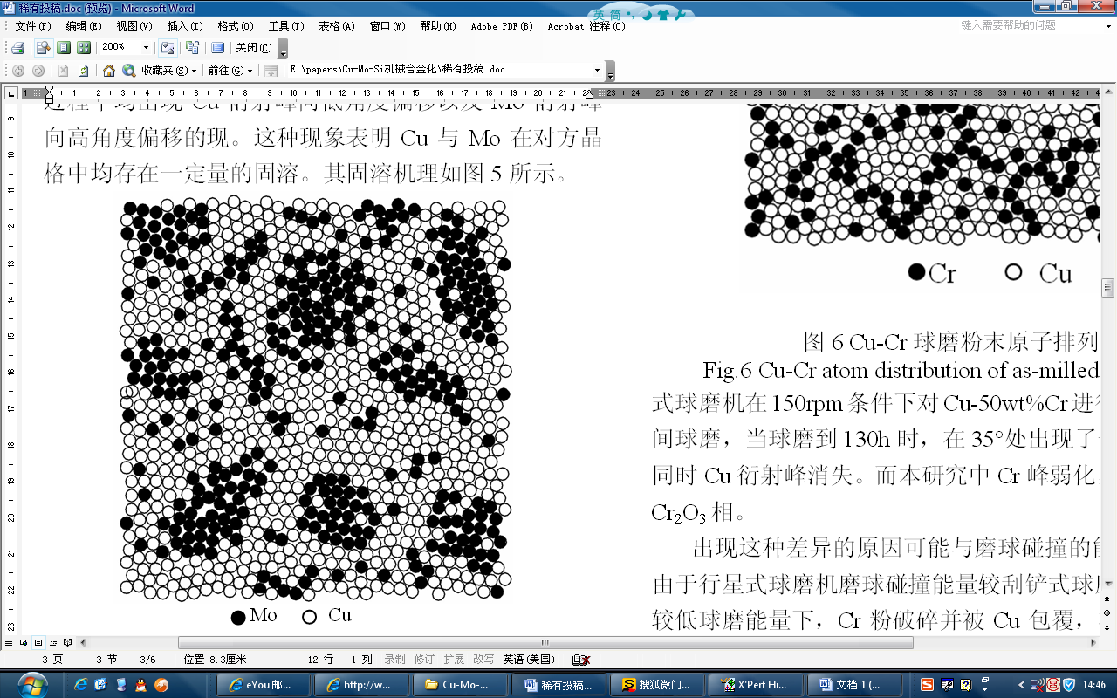
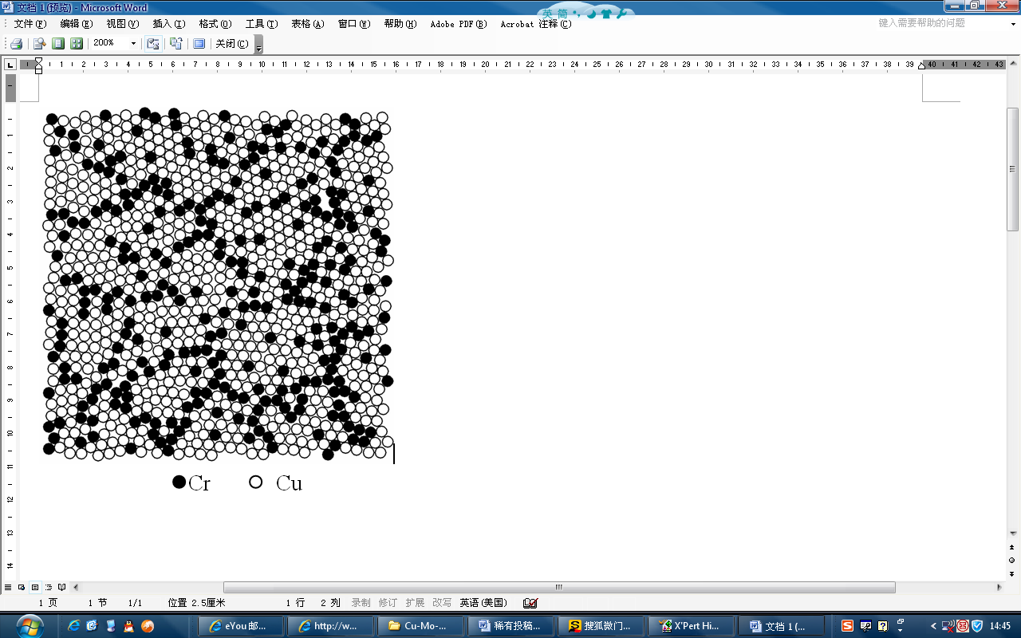
a
b
Mo
Cu
Cr
Cu

图7 Cu-Mo、Cu-Cr球磨粉末原子排列图
Fig.7 Cu-Mo and Cu-Cr atom distribution of as-milled powders:
(a) Cu-Mo and (b) Cu-Cr

系。与Cr相比，Mo的原子半径较大，O在Mo晶界的间隙固溶并不会引起足够强烈的晶格畸变以致生成新的化合物，Mo粉单独球磨很难出现氧化相；但Cu与O在Mo晶界的无序固溶会破坏Mo各个晶面的原子排列，在晶界处出现非晶相。这种破坏是从晶界向内部不断进行的，表现在XRD图谱上，出现Mo、Cu衍射峰强度下降，峰位变化不明显，但衍射峰根部却不断宽化。
根据Vegard公式，当5%Cr（质量分数，下同）固溶于Cu中时，d_{Cu(111)}将减小至0.20838 nm，当Cu固溶于Cr晶格中时，会导致d_{Cr(110)}晶面间距的变大，图5中，d_{Cu(111)}及d_{Cr(110)}未有显著变化。这表明Cr在Cu中并非晶格置换，而是以晶界亚互溶形式存在，其原子排列见图7b。Cu晶粒内部Cu原子依然保持有序排列，Cr原子已经不具有有序排列特征，而是分布在Cu晶界上，晶界处原子排列呈无序特征。晶界上的互溶不同于晶格内的固溶，Cu晶格内由于第2组元原子固溶数量少，Cu晶格常数变化很小，而第2组元的衍射峰逐渐消失。
文献[13]对于Cu-50%Cr二元系粉末机械合金化得到了与本研究不同的结论，崔晓龙等采用行星式球磨机在空气及Ar条件下采用150 r/min转速对Cu-50%Cr进行了不同时间球磨，当球磨到130 h时，在35°处出现了1个非晶包，同时Cu衍射峰消失。而本研究中Cr峰弱化，同时出现Cr₂O₃相。
出现这种差异的原因可能与磨球碰撞的能量有关。由于行星式球磨机磨球碰撞能量较刮铲式球磨机低，在较低球磨能量下，Cr粉破碎并被Cu包覆，在Cu的缓冲作用下，Cr的晶粒细化有限，钢球的碰撞能不足以使Cr暴露。因此，并未出现Cr氧化物相。而Cu粉经长时间球磨，不断产生新的界面，界面处的缺陷为O的间隙固溶提供了有利条件，O的间隙固溶破坏了Cu原子排列的周期性，并使Cu原子的间距变大，衍射峰向低角度偏移，呈非晶特征。
本实验在Ar保护下采用的是刮铲式球磨机，转速较大。Cu-50%Cr球磨过程中，Cu、Cr晶粒持续减小，钢球的较高的碰撞能足以使Cr晶粒新的界面不断暴露。由于气体纯度原因，O在球磨过程中会有少量存在。 Cr电位较低，比Cu更容易失去电子，O优先与Cr结合，反应生成Cr₂O₃，未出现Cu的氧化物非晶峰。
3 结 论
1) Cu-Mo、Cu-Cr二元系机械合金化过程是一个机械力驱动的原子扩散过程，合金化进程及其产物受球磨强度以及组元含量的影响。
2) Mo在Cu中固溶以晶格固溶为主，增加硬度较高组元Mo的含量，可促进其在Cu中的扩散，从而提高其固溶度。
3) Cr在Cu中的固溶以晶界亚互溶为主，球磨强度影响Cu-50%Cr合金化产物，较低球磨强度下产物以Cr与Cu的氧化物非晶为主，较高球磨强度下生成Cu纳米晶与Cr的氧化物。

参考文献 References
[1] Wang Hailong(王海龙), Wu Yucheng(吴玉程), Wang Debao (王德宝) et al. Transactions of Materials and Heat Treatment(材料热处理学报)[J], 2009, 30(3): 29
[2] Moreno L, Blázquez J, Ipus J et al. Journal of Alloys and Compounds[J], 2014, 585(5): 485
[3] Musa Gogebakan, Celal Kursun, Jürgen Eckert. Powder Technology[J], 2013, 247:172
[4] Sekri A, Escoda L, Suñol J et al. Materials Letters[J], 2013, 107(15): 318
[5] Hume-Rothery W, Raynor G V. The Structure of Metals and Alloys[M]. London: Institute of Metals, 1962
[6] Suryanarayana C. Progress in Materials Science[J], 2001, 46(1-2) : 1
[7] Botcharova E, Herlmaier M, Freudenberger J et al. Journal of Alloys and Compounds[J], 2003, 351: 119
[8] Chen Y G , Liu B X. Journal of Alloy and Compounds[J], 1997, 261: 217
[9] Zhao B, Li D M, Zeng F et al. Applied Surface Science[J], 2003, 207: 334
[10] Ogino Y, Murayama S, Yamasaki T. Journal of the Less- Common Metals[J], 1991, 168: 221
[11] Cherdyntsev V, Kaloshkin S D, Serdyukov V N et al. Fizika Metallov I Metallovedenie[J], 2004, 97(4): 71
[12] Gerasimov K B, Mytnichenko S V, Pavlov S V et al. Journal of Alloys and Compounds [J], 1997, 252: 179
[13] Cui Xiaolong(崔晓龙), Qi Min(齐 民), Wang Lai(王 来). Journal of Dalian University of Technology(大连理工大学学报)[J], 2001, 41(2): 181
[14] Hu Lianxi(胡连喜), Wang Erde(王尔德). Powder Metallurgy Industry(粉末冶金工业)[J], 1999, 9(3): 7
[15] Xi Shengqi, Zuo Kesheng, Li Xiaogang et al. Acta Materialia [J], 2008, 56: 6050

Phase Transformation Characteristics of Cu-Cr and
Cu-Mo Binary Alloys during Mechanical Alloying

Zuo Kesheng^{1,2}, Xi Shengqi², Zhou Jingen², Yang Xiaoliang¹
(1. Chang’an University, Xi’an 710054, China)
(2. State Key Laboratory for Mechanical Behavior of Materials, Xi’an Jiaotong University, Xi’an 710049, China)

Abstract: Phase transformation of Cu-Cr and Cu-Mo alloyed powders of different constitutes was investigated by X-ray diffraction (XRD) and TEM. Results show that Mo mainly dissolves in Cu lattice, and the solid solubility extension of Mo in Cu by mechanical alloying is limited. As Mo content increases, Cu grain size decreases, and the saturated amount of Mo in Cu increases. Amorphous phase appears in the Cu-80%Mo alloyed powder. Cu-Cr solid solution belongs to nano grain boundary solution. The alloyed product of Cu-50wt%Cr is affected by milling intensity. Cu nano crystallites and Cr oxides are formed with high milling intensity.
Key words: mechanical alloying; phase transformation; XRD; Cu-Cr; Cu-Mo

Corresponding author: Xi Shengqi, Ph. D., Professor, State Key Laboratory for Mechanical Behavior of Materials, Xi’an Jiaotong University, Xi’an 710049, P. R. China, E-mail: xishq@mail.xjtu.edu.cn

